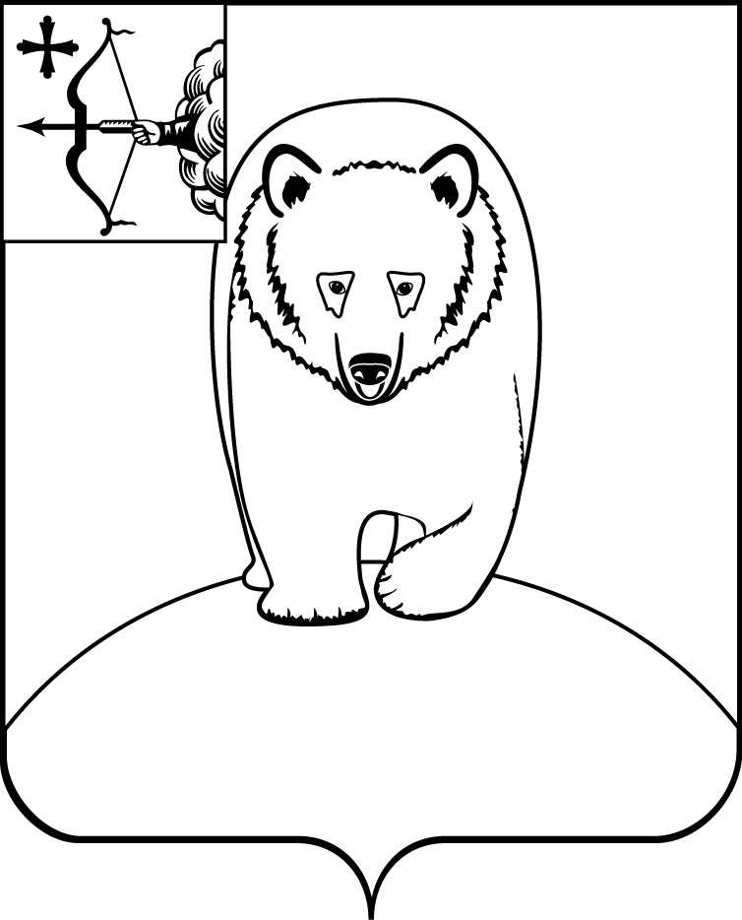

АДМИНИСТРАЦИЯ АФАНАСЬЕВСКОГО

МУНИЦИПАЛЬНОГО ОКРУГА

КИРОВСКОЙ ОБЛАСТИ

ПОСТАНОВЛЕНИЕ

07.03.2024 № 127
пгт Афанасьево

О закреплении муниципальных образовательных учреждений Афанасьевского муниципального округа, реализующих основную образовательную программу дошкольного образования,
за территориями Афанасьевского муниципального округа Кировской области
в 2024 году

В соответствии со статьями 7, 43 Федерального закона от 06.10.2003 № 131-ФЗ «Об общих принципах организации местного самоуправления в Российской Федерации», с подпунктом 6 пункта 1 статьи 9 Федерального закона от 29.12.2012 № 273-ФЗ «Об образовании в Российской Федерации», пунктом 4 Порядка приема на обучение по образовательным программам дошкольного образования, утвержденного приказом Министерства просвещения Российской Федерации от 15.05.2020 № 236 «Об утверждении Порядка приема на обучение по образовательным программам дошкольного образования», в целях организации предоставления общедоступного дошкольного образования в муниципальных образовательных учреждениях, реализующих основную образовательную программу дошкольного образования, администрация Афанасьевского муниципального округа ПОСТАНОВЛЯЕТ:

1. Закрепить муниципальные образовательные учреждения Афанасьевского муниципального округа, реализующие основную образовательную программу дошкольного образования, за территориями Афанасьевского муниципального округа Кировской области в 2024 году согласно приложению.
2. Признать утратившим силу постановление администрации Афанасьевского муниципального округа от 18.04.2023 № 260 «О закреплении муниципальных образовательных учреждений Афанасьевского муниципального округа, реализующих основную образовательную программу дошкольного образования, за территориями Афанасьевского муниципального округа Кировской области в 2023 году».
3. Контроль за исполнением настоящего постановления возложить на заместителя главы администрации муниципального округа по социальным вопросам.
4. Настоящее постановление вступает в силу после его официального опубликования.

Глава Афанасьевского
муниципального округа Е.М. Белёва

Приложение

к постановлению администрации
Афанасьевского муниципального
округа
от 07.03.2024 № 127

Муниципальные образовательные учреждения
Афанасьевского муниципального округа, реализующие основную образовательную программу дошкольного образования,
закрепленные за территориями Афанасьевского муниципального округа Кировской области
в 2024 году

№ | Наименование  муниципального  образовательного учреждения | Адрес  муниципального  образовательного учреждения | Территория
1 | Муниципальное бюджетное дошкольное образовательное учреждение детский сад № 1 «Рябинка» пгт Афанасьево Кировской области | 613060,  Кировская область,  пгт Афанасьево,  ул. Соболева, д. 64 | пгт Афанасьево  д. Аверины  д. Варанкины  д. Грибановская  д. Костино  д. Лазаневы  д. Лучкины  д. Терешовы
2 | Муниципальное бюджетное дошкольное образовательное учреждение детский сад № 2 «Радуга» пгт Афанасьево Кировской области | 613060,  Кировская область,  пгт Афанасьево,  ул. Красных Партизан, д. 26 | пгт Афанасьево  д. Аверины  д. Варанкины  д. Грибановская  д. Костино  д. Лазаневы  д. Лучкины  д. Терешовы
3 | Муниципальное бюджетное дошкольное образовательное учреждение детский сад «Солнышко» д. Ичетовкины Афанасьевского муниципального округа Кировской области | 613060,  Кировская область, Афанасьевский муниципальный округ,  д. Ичетовкины, ул. Солнечная,  д. 1 | д. Ичетовкины  д. Васильевская 2-ая  д. Ваулинская  д. Грибановская  д. Горьковская  д. Конкины  д. Лазуковы  д. Левёнки  д. Никитёнки  д. Павловская  д. Полунята  д. Светлая речка  д. Трактовые  д. Харины  пгт Афанасьево
4 | Муниципальное бюджетное дошкольное образовательное учреждение детский сад «Родничок» с. Гордино Афанасьевского муниципального округа Кировской области | 613094,  Кировская область,  Афанасьевский муниципальный округ,  с. Гордино,  ул. Мира, д. 49 | с. Гордино  д. Боровичата  д. Ваньки  д. Верхняя Колотовка  д. Ионичи  д. Мишата  д. Нижняя Колотовка  д. Булыжино  д. Васёнки  д. Семёновцы  д. Савинёнки  д. Ларёнки  д. Филёнки  д. Ефремята  д. Алешата  д. Бармята  д. Трошкино  д. Федотята  д. Фифилята  д. Чебаны  д. Якунята
5 | Муниципальное бюджетное дошкольное образовательное учреждение детский сад «Улыбка» с. Бисерово Афанасьевского муниципального округа Кировской области | 613070,  Кировская область,  Афанасьевский муниципальный округ,  с. Бисерово,  ул. Короленко,  д. 1а | с. Бисерово  д. Алёшкины  д. Селезнёвы  д. Турушевы  д. Шабаршата  д. Шмырята  с. Георгиево  д. Галанино  д. Щукино  д. Васькино  д. Елушата  д. Вышка  д. Головино  д. Корогово  д. Грибята  д. Тебеньково  д. Минькино  д. Верхняя Нярпа  д. Нижняя Нярпа  д. Заручей  д. Сабурово
6 | Муниципальное бюджетное дошкольное образовательное учреждение детский сад д. Московская Афанасьевского муниципального округа Кировской области | 612746,  Кировская область, Афанасьевский муниципальный округ,  д. Московская,  ул. Центральная,  д. 23 | д. Московская  д. Васильевская  д. Ивановская  1-ая  д. Константиновская  д. Волоковые  д. Нефедовская  д. Григорьевская  д. Петровская  д. Половинка  д. Закамо-Воробьёвская
7 | Муниципальное бюджетное дошкольное образовательное учреждение детский сад «Алёнушка» с. Пашино Афанасьевского муниципального округа Кировской области | 612745,  Кировская область,  Афанасьевский муниципальный округ, с. Пашино,  ул. Центральная,  д. 21 | с. Пашино  д. Анфиногеново  д. Большие Некрасовы  д. Бузмаковская  д. Гришонки  д. Даньки  д. Кузнецово  д. Любихино  д. Урбаровы  д. Митрохово  д. Макаровская  д. Малые Некрасовы  д. Пекушонки  д. Торопынино  д. Октябри  д. Керкашер  д. Сержонки  д. Уваровская  д. Фроловская
8 | Муниципальное бюджетное общеобразовательное учреждение основная общеобразовательная школа п. Бор Афанасьевского муниципального округа Кировской области | 612746,  Кировская область, Афанасьевский муниципальный округ, п. Бор,  ул. Кирова, д. 9 | п. Бор  д. Бор  д. Лаптаха  п. Сюзьва  п. Афонята
9 | Муниципальное бюджетное общеобразовательное учреждение основная общеобразовательная школа д. Ванино Афанасьевского муниципального округа Кировской области | 612746,  Кировская область,  Афанасьевский муниципальный округ,  д. Лаврушата,  д. 40 | д. Ванино  д. Гришата  д. Доронята  д. Зяблово  д. Крючковская  д. Лаврушата  д. Никишата  д. Новый посёлок  д. Паржата  д. Светлаковы  д. Часовня
10 | Муниципальное бюджетное общеобразовательное учреждение основная общеобразовательная школа п. Лытка Афанасьевского муниципального округа Кировской области | 613097,  Кировская область,  Афанасьевский муниципальный округ,  п. Лытка,  пер. Молодёжный,  д. 1а | п. Лытка  п. Томызь
11 | Муниципальное бюджетное общеобразовательное учреждение основная общеобразовательная школа д. Илюши Афанасьевского муниципального округа Кировской области | 612746,  Кировская область,  Афанасьевский муниципальный округ, д. Илюши, д. 57 | д. Илюши  д. Акиловская  д. Дмитриевская  д. Минеевская  д. Порубово  д. Рагоза д. Титовы д. Черскан
12 | Муниципальное бюджетное общеобразовательное учреждение средняя общеобразовательная школа с. Бисерово Афанасьевского муниципального округа Кировской области
12.1 | Филиал муниципального бюджетного общеобразовательного учреждения средняя общеобразовательная школа с. Бисерово Афанасьевского муниципального округа Кировской области «Начальная общеобразовательная школа  д. Жарковы» | 613070,  Кировская область, Афанасьевский муниципальный округ,  с. Бисерово,  ул. Советская, д.33  Фактический адрес:  613070,  Кировская область,  Афанасьевский муниципальный округ,  д. Жарковы,  ул. Центральная, д. 15 | д. Жарковы  д. Володята  д. Егоровская  д. Матвеевская  д. Мироновы  д. Нопино  д. Петрята  д. Стёпины  п. Пограничный
12.2 | Филиал муниципального бюджетного общеобразовательного учреждения средняя общеобразовательная школа с. Бисерово Афанасьевского муниципального округа Кировской области «Начальная общеобразовательная школа  д. Ожегино» | 613070,  Кировская область, Афанасьевский муниципальный округ,  с. Бисерово,  ул. Советская, д.33  Фактический адрес:  613081,  Кировская область,  Афанасьевский муниципальный округ,  д. Ожегино, д.14 | д. Ожегино  д. Верхказаковы  д. Евдокимово  д. Коньковы  д. Русиново  д. Усть-Колыч
12.3 | Филиал муниципального бюджетного общеобразовательного учреждения средняя общеобразовательная школа с. Бисерово Афанасьевского муниципального округа Кировской области «Основная общеобразовательная школа с. Савинцы» | 613070,  Кировская область,  Афанасьевский муниципальный округ,  с. Бисерово  ул. Советская,  д. 33  Фактический адрес:  613084,  Кировская область,  Афанасьевский муниципальный округ,  с. Савинцы, ул. Центральная, д. 37 | с. Савинцы  д. Гожемята  д. Старо-Носки  д. Емелёвы  д. Кочёвы
12.4 | Филиал муниципального бюджетного общеобразовательного учреждения средняя общеобразовательная школа с. Бисерово Афанасьевского муниципального округа Кировской области «Основная общеобразовательная школа д. Архипята» | 613070,  Кировская область,  Афанасьевский муниципальный округ,  с. Бисерово,  ул. Советская,  д. 33  Фактический адрес:  613085,  Кировская область,  Афанасьевский муниципальный округ,  д. Архипята | д. Архипята  д. Мишино  д. Наумовская  д. Ново-Носковская  д. Ключевская  д. Евсята
13 | Муниципальное бюджетное общеобразовательное учреждение средняя общеобразовательная школа с. Пашино Афанасьевского муниципального округа Кировской области
13.1 | Филиал муниципального бюджетного общеобразовательного учреждения средняя общеобразовательная школа с. Пашино Афанасьевского муниципального округа Кировской области «Начальная общеобразовательная школа п. Камский» | 612745,  Кировская область,  Афанасьевский муниципальный округ, с. Пашино,  ул. Центральная, д. 16  Фактический адрес:  612745,  Кировская область,  Афанасьевский муниципальный округ,  п. Камский,  ул. Северная, д. 6 | п. Камский  д. Бело-Пашино  д. Вахромеево  д. Усть-Томызь  д. Усть-Ченог  д. Шабралуг
13.2 | Филиал муниципального бюджетного общеобразовательного учреждения средняя общеобразовательная школа с. Пашино Афанасьевского муниципального округа Кировской области «Основная общеобразовательная школа д. Ромаши» | 612745,  Кировская область,  Афанасьевский муниципальный округ, с. Пашино,  ул. Центральная, д. 16  Фактический адрес:  613091,  Кировская область, Афанасьевский муниципальный округ, д. Ромаши | д. Ромаши  д. Аксёново  д. Верхняя Кедра  д. Карагай  д. Карасюрово  д. Кобылача  д. Кулигашур-1  д. Калигашур-2  д. Лучники  д. Максимово  д. Меркучи  д. Мироново  д. Никулята  д. Першино  д. Порошино  д. Ужоговка  д. Щукино  с.Верхнее Камье  д. Дурины  д. Корабли  д. Тимины  д. Угор

